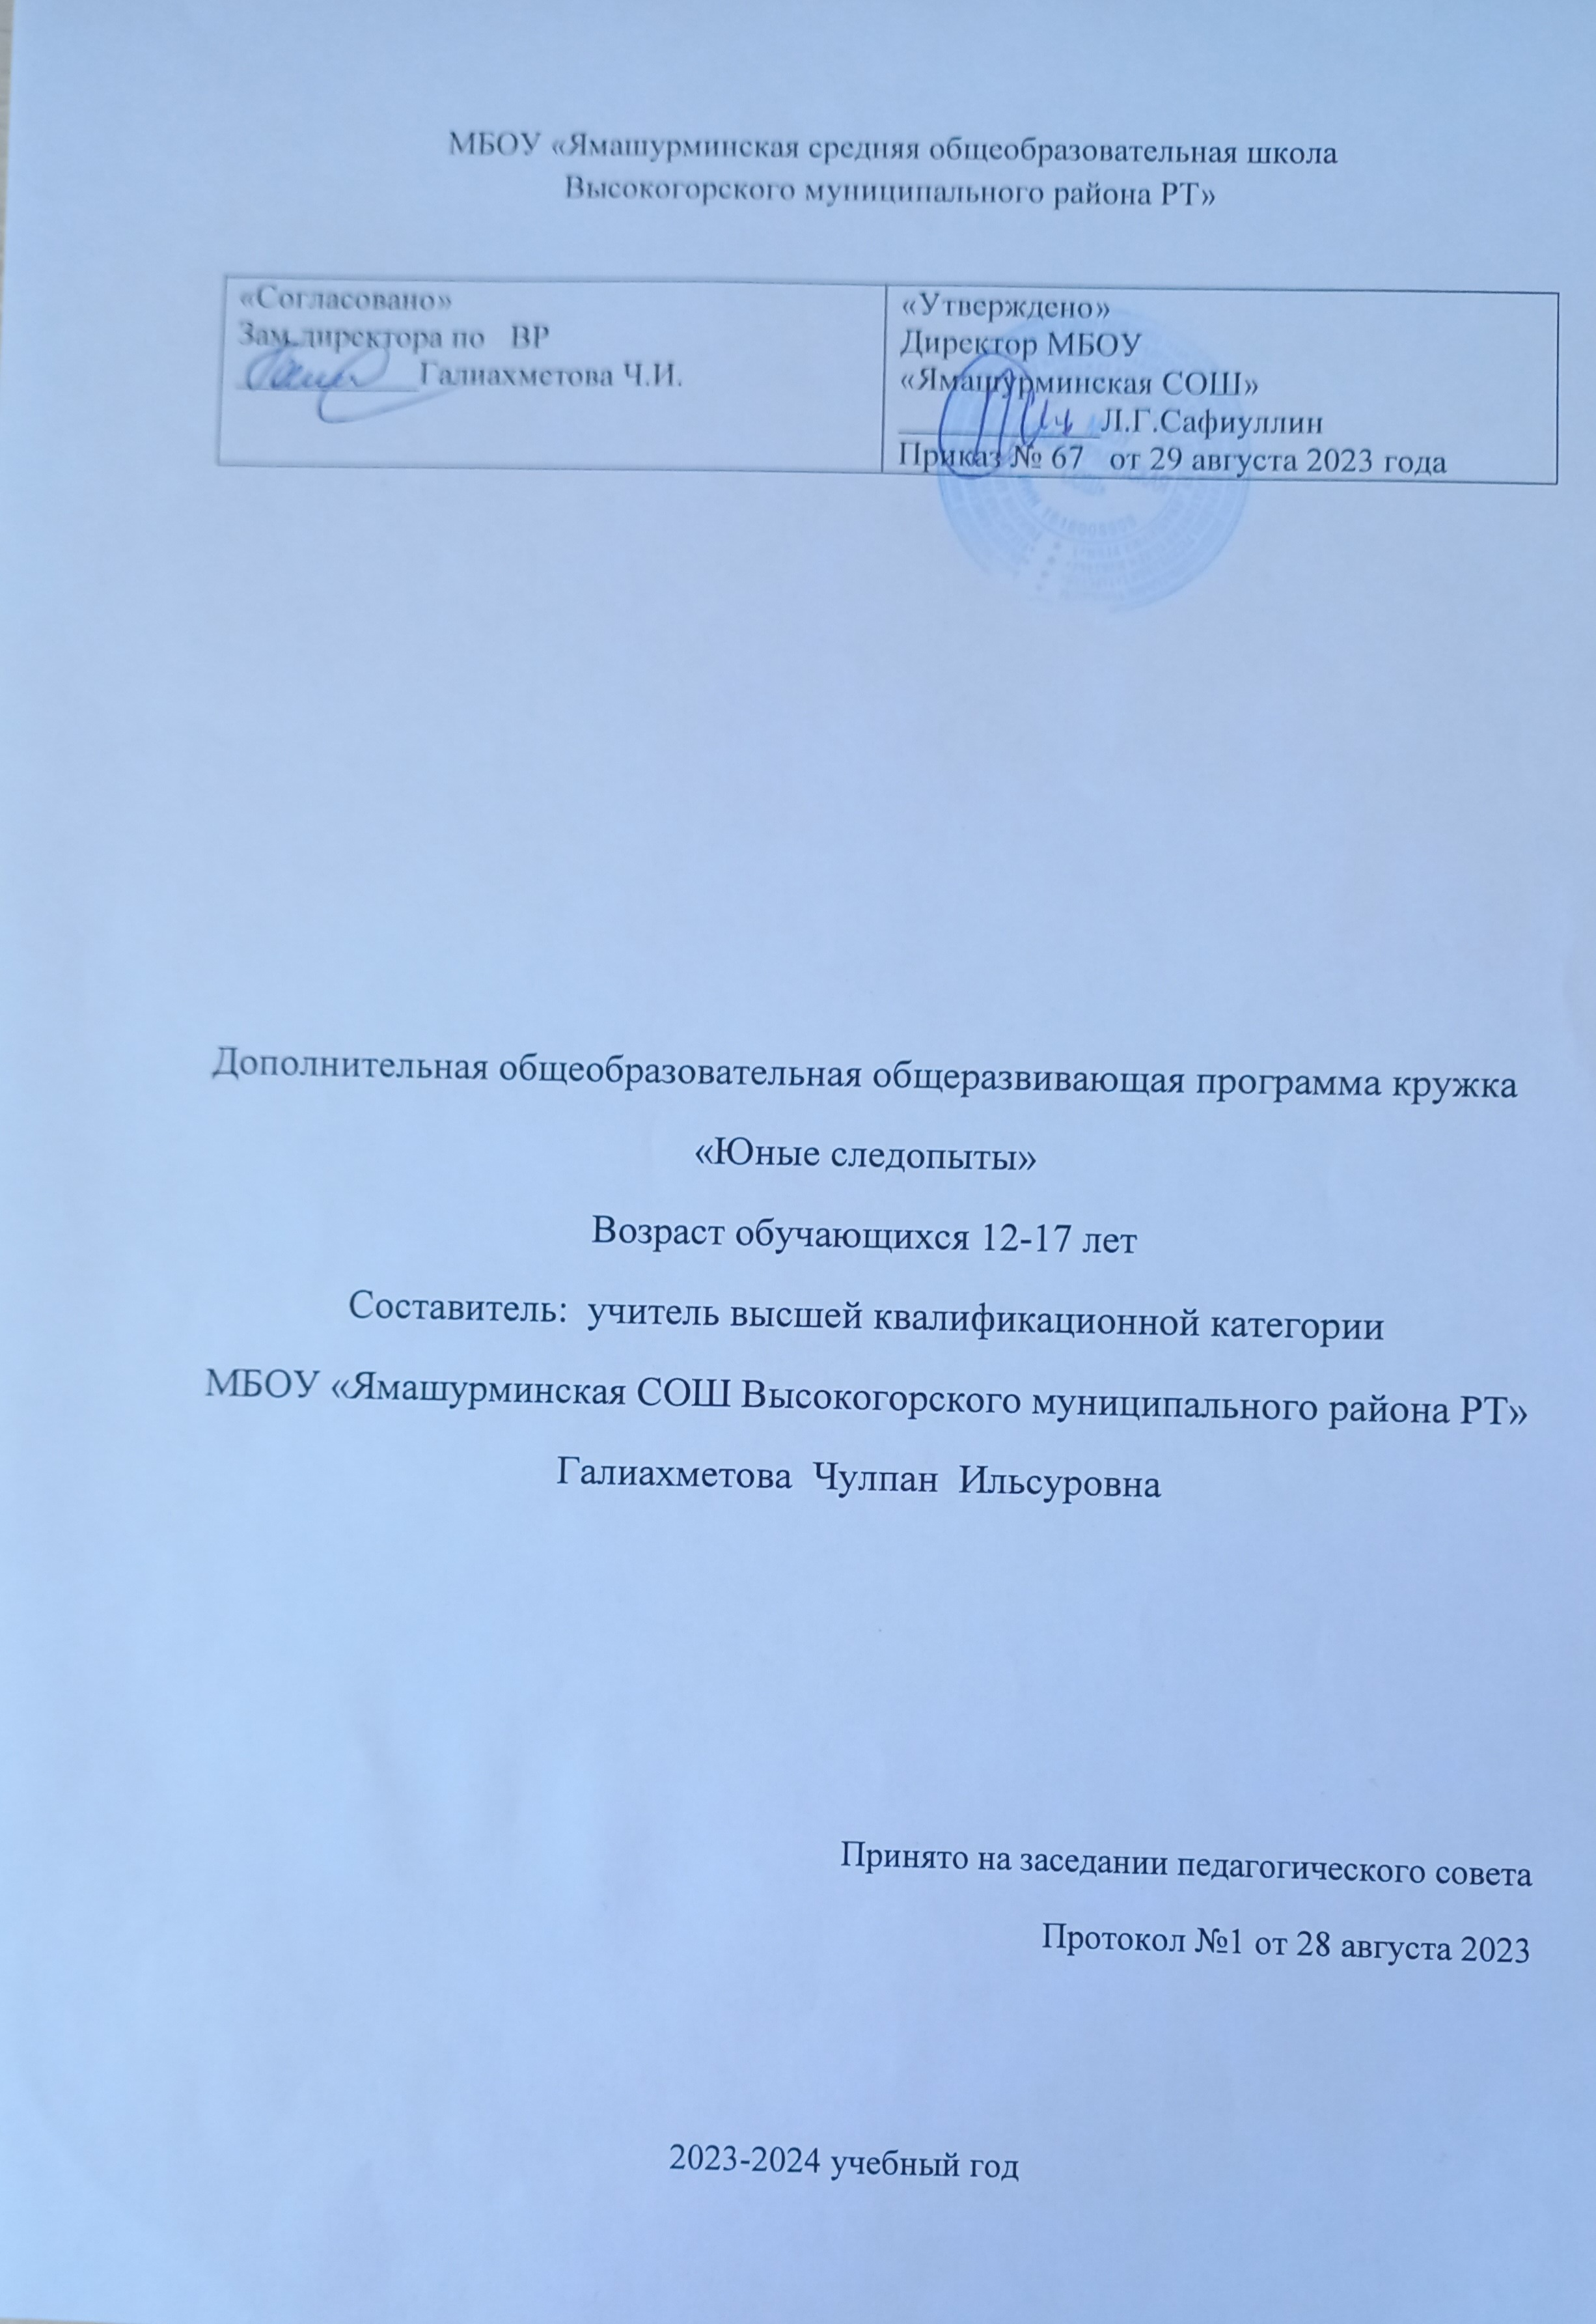
ПРОГРАММА РАБОТЫ КРУЖКА «ЮНЫЕ СЛЕДОПЫТЫ» МУЗЕЯ БОЕВОЙ СЛАВЫ
на 2023-2024 учебный год
Пояснительная записка
Цель деятельности: Дать школьникам первоначальные знания об организации и ведении музейного дела, о боевом пути 146й-стрелковой дивизии, о подвиге нашего земляка первого Героя Советского Союза среди татар Гильфана Батыршина, подготовка школьных музейных экскурсоводов.
Задачи: 1) Способствовать ранней профилизации учащихся: знакомство с основами музейного дела и экскурсионной деятельности.
2) Воспитание уважения к Подвигу советского народа, отечественной истории через уважение к заслугам отдельных исторических деятелей – 146йстрелковой дивизии, первого Героя Советского Союза Гильфана Батыршина, полководцев Великой Отечественной войны, рядовых солдат Победы, тружеников тыла.
3) Способствовать формированию культуры работы с историческими источниками, литературой, выступления на конференциях, ведения дискуссий, поиска и обработки информации, проведения экскурсий, работы с музейными экспонатами.
4)Способствовать развитию мыслительных, творческих, коммуникативных способностей учащихся.
5)Способствовать формированию и развитию умения сравнивать исторических деятелей, определять и объяснять собственное отношение к историческим личностям.
6) Формировать умение объяснять мотивы, цели, результаты деятельности 146йстрелковой дивизии и Гильфана Батыршина.
Формы и методы работы:
- Лекции, беседы.
- Практические занятия: посещение музеев, прослушивание экскурсий, проводимых профессиональными экскурсоводами; проведение экскурсий в школьном музее; подготовка докладов, выступлений, презентаций; проведение анкетирования, опросов, обработка результатов, оформление отчетов;
- Научно-исследовательская деятельность: работа в библиотеках, архиве, подбор материала, необходимого для проведения экскурсий, оформления экспозиций музея.
- Работа в локальной сети «Интернет», электронными пособиями, энциклопедиями, учебниками.
Одно из условий успешной организации и деятельности школьного музея - преемственность в работе его актива. Она обеспечивается тем, что в его состав включаются учащиеся различных возрастных групп. Ученики сообща, совместно участвуют в выполнении различных заданий по поиску и сбору музейных материалов, их учету и хранению, оформлению выставок, экспозиций, подготовке и проведению экскурсий. После того как старшие ребята оканчивают школу, им на смену приходит их младшая смена - к этому времени они уже имеют достаточную подготовку, обладают необходимой информацией, опытом.
Преемственность, естественно, должна пронизывать, затрагивать и среду различных связей и взаимодействий актива школьного музея с другими ученическими организациями школы.
Каждый учащийся, причастный к организации школьного музея, должен систематически расширять свои знания по основам наук, связанным с профилем музея, углубленно изучать вопросы и проблемы, над которыми он непосредственно работает в музее, овладевать навыками исследовательской и музейной работы. Такую подготовку актива руководитель музея тщательно планирует совместно с учениками, советом музея.
В проведении занятий могут принимать участие учителя истории, педагог-организатор, сотрудники районного музея. На занятиях заслушиваются сообщения учеников о выполнении поисковых заданий, проводится обмен мнениями, организуются индивидуальные и групповые консультации. Занятия предполагают лекционную, экскурсионную, научно-поисковую форму деятельности учащихся и педагогов; занятия имеют практическую направленность – составление презентаций, проведение экскурсий в музее, подготовку и проведение виртуальной экскурсии по музею и улицам Ямашурмы.
Программа и организация занятий позволяет провести хорошую первоначальную подготовку юного музееведа «широкого профиля» и вместе с тем создать прочную основу для дальнейшей специализации различных групп музейного актива: юных следопытов, экскурсоводов, хранителей фондов, экспозиционеров, оформителей и т. д.
В результате осуществления программы кружка в музее Боевой славы ожидается:
- обеспечение духовно-нравственного воспитания подрастающего поколения,
- возрождения истинных духовных ценностей российского народа,
- сохранение и развитие его славных боевых и трудовых традиций,
- оптимизация работы по военно-патриотическому воспитанию школьников в современных условиях.
Литература:
- Музееведение. – М., 1998.
- Военно-патриотическое воспитание на уроках истории. Методические рекомендации. – Чебоксары, 1988.
- Ш.Ракипов «Таңнар һаман матурмы?”

Программа занятий кружка– 34 ч.
Теоретическая часть:
Тема 1. Вводное занятие. О чем будет рассказывать школьный музей. Его основные разделы (1 ч.)
Знакомство со школьным музеем Боевой Славы: история его создания, экспозиции, выставочные экспонаты.
Тема2. Типы и виды музеев. (1ч.)Типы и виды музеев: краеведческие, боевой славы, исторические и др.; государственные, частные, муниципальные, школьные и др.
Тема 3-4. Свидетели и свидетельства истории (2ч.). Газеты, журналы, книги, воспоминания - важные источники сведений о Высокогорском районе, о селе Ямашурма, о боевом пути 146-й дивизии, о Гильфане Батыршине, ветеранах ВОВ нашего села, тружениках тыла.
Тема 5-6. Ваши помощники в поисковой работе (2 ч)
Где и как собирать материалы для музея. Основные источники, используемые для сбора материала для музея : книги и брошюры, в которых рассказывается о Гильфане Батыршине, о Великой Отечественной войне; дневники и планы, фотографии, стенгазеты и боевые листки; воспоминания участников войны, тружеников тыла, детей; вещественные памятники (символы, атрибуты и т. д.).
Учреждения, организации и лица, которые могут помочь в поисковой работе: учителя, старшие вожатые, библиотекари, работники районных, государственных музеев и архивов, Совет Ветеранов села Ямашурма и ветераны.
Тема 7-8. Как работать с газетами, журналами, книгами (2 ч)
Работа с каталогами в школьной библиотеке. Подготовка списка необходимой литературы. Изучение текста. Составление выписок. Как делать ссылки на источники.
Тема 9-10. Как записывать воспоминания (2 ч).Беседы, анкетирование участников войны, тружеников тыла и других участников и свидетелей изучаемых событий .
Подготовка к беседе. Составление вопросов. Как вести себя во время встречи. Запись рассказов и воспоминаний. Использование технических средств.
Тема11-12. Учет и хранение собранных документов и вещей (2 ч).
Книга учета (инвентарная книга). Какие сведения необходимо в нее вносить. Как хранить собранные материалы. Посещение архива.
Тема 13-14. Оформление результатов поиска и создание экспозиции в музее (2 ч).
Оформление альбома, создание презентаций, музейной выставки (отбор, размещение собранных материалов, составление пояснительных текстов).
Тема 15-19. Как подготовить доклад, выступление, презентацию и правильно провести экскурсию.(5ч).
Знакомство с правилами и требованиями к проведению экскурсий. Посещение экскурсий в школьных и других музеях района, города Казани. Самостоятельное проведение экскурсий в музее по разработанной теме для младших школьников. Проведение виртуальной экскурсии в краеведческом музее или в музее Боевой славы, по школе.
Тема 20. Забота о ветеранах - наш священный долг (1 ч) Связь следопытского поиска с волонтерской работой. Какую помощь можно оказать ветеранам.
Практическая часть:
Тема 21. «Боевой путь 146й стрелковой дивизии». Лекция о 146й стрелковой дивизии.1ч.
Тема 22. Командиры и герои 146й стрелковой дивизии. 1ч.
Тема 23. Высокогорцы - Герои Советского Союза. Знакомство с биографией Ахманова А.О., ЯшинаГ.Ф., Липатова Н.Д., Павлова Г.Р. 1ч.
Тема 24. Гильфан Батыршин - наш земляк. Жизнь и подвиг первого героя Советского Союза среди татар Гильфана Батыршина. 1ч.
Тема 25. Знакомство с книгой Ш.Ракипова «Таңнар һаман матурмы?» 1ч.
Тема 26. Наше село в годы ВОВ. Наши односельчане- участники ВОВ. 1ч.
Тема27. Наши ветераны. Встреча с ветеранами Валиулином Фальватом, Рамазановым Гумером, Мухаметзяновым Габдуллязаном и с главой Совета ветеранов села Ямашурма Ахметовым Ильсуром Мингазовичом.. 1ч.
Тема28. Выдающиеся личности- выходцы из нашего села, школы. 1ч.
Тема30. История школы. 1ч.
Занятие 30-31. Подготовка и проведение праздника Победы 9мая. 2ч.
Занятие 32. Выполнение творческой работы «Выдающаяся личность в моей семьи» 1ч.
Занятие 33. . Выполнение творческой работы «След Великой Отечественной войны в истории моей семьи». 1ч.
Занятие 34. Подведение итогов работы музея и вручение сертификатов. 1ч.

Тематическое планирование
№ | Тема | Кол час | Вид деятельности | Дата
1 | О чем будет рассказывать школьный музей  Основные разделы музея «Боевой славы» | 1 | Лекция руководителя  Экскурсия
2. | Типы и виды музеев | 1 | Лекция и презентация
3 | Свидетели истории | 1 | Лекция руководителя
4. | Исторические документы о ВОВ | 1 | Знакомство и работа с документами
5.-6 | Помощники в поисковой работе | 1 | Знакомство с материалами музея
7-8. | Как работать с газетами, журналами, книгами | 2 | Работа с каталогами в школьной библиотеке. Подготовка списка необходимой литературы. Изучение текста. Составление выписок
9-10 | Как записывать воспоминания | 2 | Беседы, анкетирование участников войны, тружеников тыла и других участников и свидетелей изучаемых событий
11-12 | Учет и хранение собранных документов и вещей | 2 | Знакомство с инвентарной книгой и архивом
13-14 | Оформление результатов поиска и создание экспозиции в музее | 2 | Оформление альбома, создание презентаций, музейной выставки
15 | Как подготовить доклад, | 1 | Знакомство с правилами и требованиями подготовки доклада
16 | Как подготовить выступление | 1 | Знакомство с правилами и требованиями к проведению экскурсий
17 | Как подготовить презентацию | 1 | Проведение виртуальной экскурсии в краеведческом музее или в музее Боевой славы, по школе
18-19 | Как правильно провести экскурсию. | 2 | Самостоятельное проведение экскурсий в музее по разработанной теме
20 | Забота о ветеранах - наш священный долг | 1 | Работа волонтерского отряда
21 | «Боевой путь 146й стрелковой дивизии». | 1 | Лекция и экскурсия руководителя
22 | Командиры и герои 146й стрелковой дивизии | 1 | Лекция и экскурсия руководителя
23 | Высокогорцы - Герои Советского Союза | 1 | Презентация
24 | Гильфан Батыршин - наш земляк. | 1 | Лекция, экскурсия руководителя, подготовка и проведение праздника к 100летию Г.Батыршина «Наш герой»
25 | Знакомство с книгой Ш.Ракипова «Таңнар һаман матурмы?» | 1 | Конференция
26 | Наше село в годы ВОВ. Наши односельчане- участники ВОВ. | 1 | Лекция и экскурсия руководителя. Участие на открытых классных часах по темам «Битва за Москву», «сталинградская битва», «27 января – День снятия блокады города Ленинграда»
27 | Наши ветераны. | 1 | Встреча с ветеранами.
28 | Выдающиеся личности- выходцы из нашего села | 1 | Экскурсия в краеведческий музей нашей школы
29 | История школы | 1 | Лекция и экскурсия руководителя
30 | Подготовка к проведению праздника Победы 9мая | 1 | Подготовка концертных номеров и экскурсий для праздника
31 | Праздник «День Победы» в школе | 1 | Участие в празднике и торжественном митинге
32 | «Выдающаяся личность в моей семьи» | 1 | Выполнение творческой работы и проведение творческого вечера Ахметова И.М. «Язмышыма чиксез рэхмэтлемен»
33 | «След Великой Отечественной войны в истории моей семьи» | 1 | Выполнение творческой работы
34 | Подведение итогов работы музея | 1

